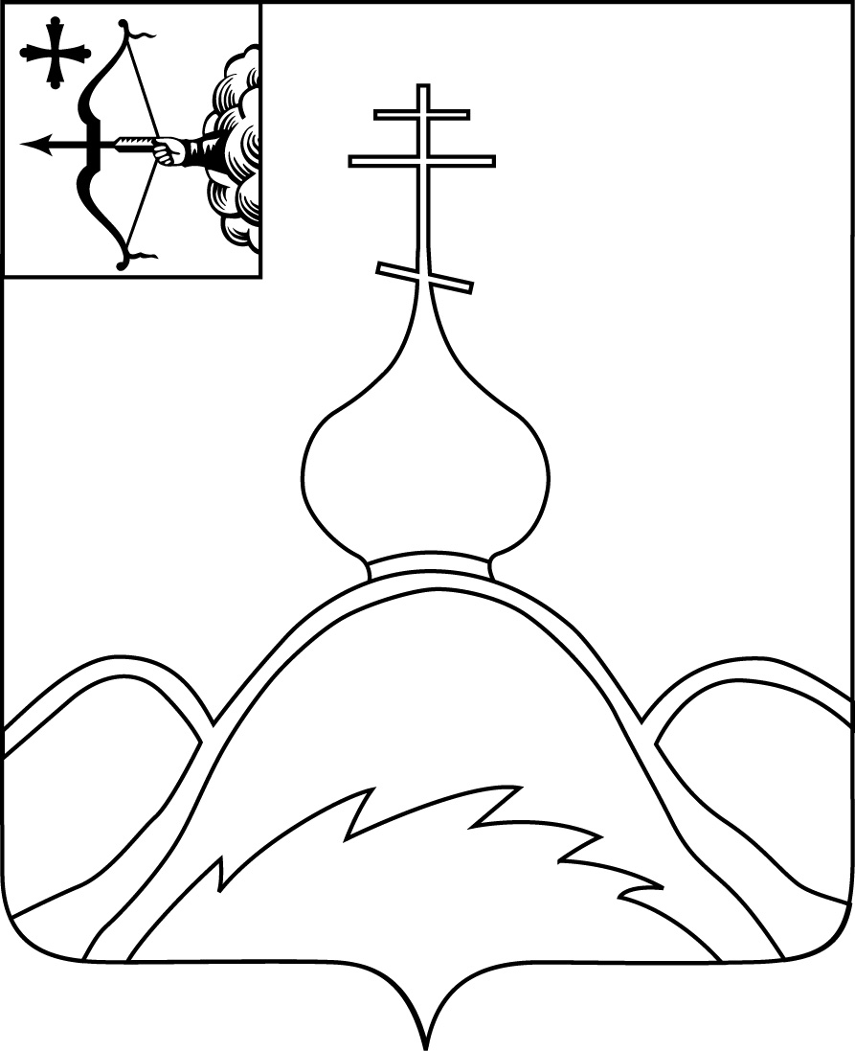

АДМИНИСТРАЦИЯ ОПАРИНСКОГО МУНИЦИПАЛЬНОГО ОКРУГА

ПОСТАНОВЛЕНИЕ

06.10.2022 | № | 641
пгт Опарино
О внесении изменений и дополнений в постановление администрации Опаринского муниципального округа от 29.06.2022 №451
«Направление уведомления о планируемом сносе объекта капитального строительства и уведомлении о завершении сноса объекта капитального строительства»

В соответствии с Федеральным законом от 06.10.2003 № 131-ФЗ «Об общих принципах организации местного самоуправления в Российской Федерации», Федеральным законом от 27.07.2010 № 210-ФЗ «Об организации предоставления государственных и муниципальных услуг», постановлением администрации Опаринского муниципального округа от 14.02.2022 № 137 «Об административных регламентах предоставления муниципальных услуг в муниципальном образовании Опаринский муниципальный округ Кировской области» администрация Опаринского муниципального округа ПОСТАНОВЛЯЕТ:
1. Пункт 5.2 административного регламента администрации Опаринского муниципального округа от 29.06.2022 №451 «Направление уведомления о планируемом сносе объекта капитального строительства и уведомления о завершении сноса объекта капитального строительства» изложить в новой редакции: «Жалоба подается в письменной форме на бумажном носителе, в электронной форме в орган, предоставляющий государственную услугу, либо орган, предоставляющий муниципальную услугу, многофункциональный центр либо в соответствующий орган государственной власти (орган местного самоуправления) публично-правового образования, являющийся учредителем многофункционального центра (далее - учредитель многофункционального центра), а также в организации, предусмотренные частью 1.1 статьи 16 Федерального закона №210-ФЗ. Жалобы на решения и действия (бездействие) руководителя органа, предоставляющего государственную услугу, либо органа, предоставляющего муниципальную услугу, подаются в вышестоящий орган (при его наличии) либо в случае его отсутствия рассматриваются непосредственно руководителем органа, предоставляющего государственную услугу, либо органа, предоставляющего муниципальную услугу. Жалобы на решения и действия (бездействие) работника многофункционального центра подаются руководителю этого многофункционального центра. Жалобы на решения и действия (бездействие) многофункционального центра подаются учредителю многофункционального центра или должностному лицу, уполномоченному нормативным правовым актом субъекта Российской Федерации. Жалобы на решения и действия (бездействие) работников организаций, предусмотренных частью 1.1 статьи 16 Федерального закона №210-ФЗ, подаются руководителям этих организаций».
2. Пункт 5.4 административного регламента изложить в новой редакции «Порядок досудебного (внесудебного) обжалования решений и действий (бездействия) Уполномоченного органа, представляющего муниципальную услугу, а также его должностных лиц регулируется:
Федеральным законом «Об организации предоставления государственных и муниципальных услуг» от 27.07.2010 № 210-ФЗ
постановлением Правительства Российской Федерации от 20 ноября 2012 года № 1198 «О федеральной государственной информационной системе, обеспечивающей процесс досудебного (внесудебного) обжалования решений и действий (бездействия), совершенных при предоставлении государственных и муниципальных услуг».

3. Контроль за исполнением настоящего постановления возложить на первого заместителя главы администрации Опаринского муниципального округа, начальника управления имущества и жизнеобеспечения И.Ф. Боброва
4. Настоящее постановление вступает в силу в соответствии с действующим законодательством.

Глава Опаринского
муниципального округа А.Д.Макаров
_____________________________________________________________________
ПОДГОТОВЛЕНО
Заведующий сектором
градостроительства и архитектуры
администрации Опаринского
муниципального округа К.Е. Меньшикова
СОГЛАСОВАНО
Первый заместитель главы администрации
Опаринского муниципального округа,
начальник управления имущества
и жизнеобеспечения И.Ф.Бобров

Заведующий отделом
жизнеобеспечения И.Н.Шитиков

Заведующий отделом экономики
администрации Опаринского
муниципального округа Р.В. Малахова

Заведующий отделом юридической
и кадровой работы администрации
Опаринского муниципального округа Е.А. Суслова

Разослать: И.Ф.Бобров, отдел экономики, отдел жизнеобеспечения, информационный бюллетень, официальный сайт администрации Опаринского муниципального округа, регистр, Консультант +
Подлежит опубликованию в «Информационном бюллетене органов местного самоуправления муниципального образования Опаринский муниципальный округ Кировской области».
Правовая экспертиза проведена:
предварительная
заключительная

Экспертиза соответствия
правилам оформления проведена

